20XX-XX-XX实施

20XX-XX-XX发布
DB37/T XXXX－20XX

山东省市场监督管理局
发 布
扬尘 PM₁₀和PM_{2.5}的自动测定 β射线吸收法
Fugitive Dust—Automatic determination of PM₁₀ and PM_{2.5}
—Beta-ray absorption method
（征求意见稿）

DB37
山东省地方标准

目 次
前 言 ⅱ
1 范围 1
2 规范性引用文件 1
3 术语和定义 1
4 方法原理 1
5 干扰和消除 2
6 试剂和材料 2
7 仪器和设备 2
8 采样和测定 2
9 结果计算与表示 3
10 精密度和准确度 3
11 质量保证和质量控制 4
12 注意事项 4
附录 A不同类型扬尘自动测定仪器系统组成示意图 5

前 言

本标准按照GB/T 1.1-2009给出的规则起草。
本标准由山东省生态环境厅提出。
本标准由山东省环保标准化技术委员会归口。
本标准起草单位：山东省生态环境监测中心、青岛众瑞智能仪器有限公司、山东建筑大学、青岛市计量技术研究院。
本标准主要起草人：李恒庆、徐标、王婷、张桂芹、郭亮、潘齐、谷树茂、陈妙生、杨超。

扬尘 PM₁₀和PM_{2.5}的自动测定 β射线吸收法

1 范围
本标准规定了自动测定扬尘中PM₁₀和PM_{2.5}的β射线吸收法。
本标准适用于建筑施工、市政建设施工、道路建设施工、各种作业场地及道路扬尘中PM₁₀和PM_{2.5}的自动测定。
本方法检出限为1 μg/m³，测定下限为4 μg/m³。

2 规范性引用文件
下列文件对于文件的应用是必不可少的。凡是注日期的引用文件，仅注日期的版本适用于本文件。凡是不注日期的引用文件，其最终版本（包括所有的修改单）适用于本文件。
HJ 93 环境空气颗粒物（PM₁₀和PM_{2.5}）采样器技术要求及检测方法
HJ 618 环境空气 PM₁₀和PM_{2.5}的测定 重量法
HJ 655 环境空气颗粒物（PM₁₀和PM_{2.5}）连续自动监测系统安装和验收技术规范
HJ 656 环境空气颗粒物（PM_{2.5}）手工监测方法（重量法）技术规范
HJ 817 环境空气颗粒物（PM₁₀和PM_{2.5}）连续自动监测系统运行和质控技术规范

3 术语和定义
下列术语和定义适用于本标准。
3.1
β射线 beta-ray
放射性元素衰变过程中发出的电子流。
注：β射线源可以使用¹⁴C等放射源。

4 方法原理
样品空气通过切割器以恒定的流量经过进样管，颗粒物截留在滤膜上。用β射线照射滤膜，根据采样前后单位面积的滤膜上β射线衰减量得出滤膜上捕集的颗粒物质量和同时抽取的气体体积，计算出颗粒物的浓度。β射线衰减量与颗粒物的质量遵循以下吸收定律：
N=$N_{0}$·$e^{-km}$ (1)
式中：N——单位时间内通过滤膜的β射线量；
N0——单位时间内发射的β射线量；
k——单位质量吸收系数，cm²/mg；
m——颗粒物单位面积质量，mg/cm²。

5 干扰和消除
空气湿度过大会对测量结果产生影响，当空气湿度超过40％时，可通过动态加热的方式消除影响。

6 试剂和材料
6.1 滤膜
选择玻璃纤维、石英等材质滤膜（包括滤带）。应边缘平整、厚薄均匀、无毛刺、无污染，不得有针孔或任何破损。在规定膜面流速下，PM₁₀采样要求对0.3μm颗粒物的截留效率≥99%，PM_{2.5}采样要求对0.3 μm颗粒物的截留效率≥99.7%。
6.2 标准膜片
由聚碳酸酯等惰性材料制成，应避光存放，使用前应检查膜片是否存在破损等情况。可购买市售标准膜片。

7 仪器和设备
7.1 采样装置
颗粒物采样装置由采样入口、切割器（PM₁₀或PM_{2.5}）、动态加热系统、流量测量及控制装置、抽气泵等组成。采样装置应符合HJ 93中采样装置的要求，使用耐腐蚀材料制造，所有含尘气流通道表面应无静电吸附作用，抽气泵应使用无碳刷抽气泵。
7.2 分析测量装置
分析测量装置主要由¹⁴C等射线源、β射线探测器、滤膜传送控制装置等组成。
不同类型β射线仪器系统组成示意图见附录 A。

8 采样和测定
8.1 切割器的选择
根据所测颗粒物粒径大小选择合适的切割器，切割器性能指标应符合HJ 93中关于切割器捕集效率的几何标准差要求。
8.2 仪器的安装调试
根据监测目的，按照环境管理和技术规范要求，安装仪器，并依据操作手册设置各项参数，进行调试。调试指标包括温度测量示值误差、大气压测量示值误差、流量测试、校准膜重现性和参比方法比对调试等，调试的方法和指标按照HJ 655执行。
8.3 校准
8.3.1零点校准
校准时泵停止工作，避免空气和颗粒物进入采样装置。选定量程，安装空白滤膜，按仪器说明书要求进行零点校准。
8.3.2质量校准
在空白滤膜上方放置标准膜片进行测定，测定结果与标准膜片的标称值误差应在±2%范围内，否则应按仪器说明书要求对仪器进行校准。
8.4 样品采集和测定
8.4.1 设置采样开始、结束时间等参数。小时均值应至少有45 min的采样时间，日均值应至少有20个小时平均浓度值或采样时间。
8.4.2 启动采样器进行自动测定并记录颗粒物的质量浓度。

9 结果计算与表示
9.1 结果计算
颗粒物浓度按照公式（2）进行计算：
ρ=$\frac{m}{V}$×${10}^{6}$ （2）
式中： ρ——颗粒物的浓度，μg/m³；
m——截留在滤膜的颗粒物质量，mg；
v——标准状态下的采样体积，L。
9.2 结果表示
当测定结果小于1 000 μg/m³ 时，保留至整数位；当测定结果大于等于1 000 μg/m³ 时， 保留三位有效数字。

10 精密度和准确度
10.1 精密度
7家验证实验室对PM_{2.5}浓度水平为55 μg /m³、PM₁₀浓度水平为100 μg /m³的颗粒物尘源进行了6次重复测定：
实验室内相对标准偏差分别为：3.86%～7.18%、3.36%～6.42%；
实验室间相对标准偏差分别为：1.06%、2.06%；
重复性限分别为：8.5 μg/m³、14.9 μg/m³；
再现性限分别为：8.5 μg/m³、14.9 μg/m³。
7家验证实验室对施工场地PM_{2.5}、PM₁₀浓度进行了6次测定。PM_{2.5}浓度为48~116 μg/m³、平均值79 μg/m³； PM₁₀浓度为111~250 μg/m³，平均值153 μg/m³。
实验室间相对标准偏差分别为：0.96%、6.72%。
10.2 准确度
7家验证实验室对PM_{2.5}浓度水平为55 μg/m³、PM₁₀浓度水平为100 μg/m³的颗粒物尘源进行了6次重复测定：
相对误差分别为：-1.27%~1.45%、-0.4%~4.4%；
相对误差的最终值分别为：0.13±1.94%、1.91±4.16%。

11 质量保证和质量控制
11.1 气路检漏、流量检查、气温测量结果检查、气压测量结果检查、标准膜片检查（配备外置校准膜的仪器）、气体湿度传感器检查、数据一致性检查的频次和指标按照HJ 817执行。检查结果不符合指标要求时，应进行校准。
11.2 每年进行一次流量、气温、气压、湿度、仪器准确度审核，审核的方法和指标按照HJ 817执行。如当地湿度或挥发性组份随季节变化较大时，可缩短仪器准确度审核周期。
11.3 每月至少清洁一次采样头、β射线仪器的压头、纸带下的垫块，若遇到重污染过程或沙尘天气，还应在污染过程结束后及时清洁。
11.4 每年对采样管路至少进行一次清洁，污染较重地区可增加清洁频次。采样管清洁后必须进行气密性检查，并对采样流量进行校准。
11.5 每周检查仪器运行状况、状态参数、滤带（膜）情况是否正常；每月检查仪器加热装置是否正常工作，加热温度是否正常。
11.6 当定量结果相关的仪器部件维修或更换后需重新对仪器进行校准。
11.7 应保证采样后截留在滤带（膜）上的颗粒物全部在β射线的照射范围之内；测试前后β射线穿过滤带（膜）的能量衰减量不应超过总量的75％。

12 注意事项
12.1 使用的β射线源应符合放射性安全标准。
12.2 仪器报废后应按照有关规定处置β射线放射源。

附录 A

（资料性附录）

不同类型扬尘自动测定仪器系统组成示意图
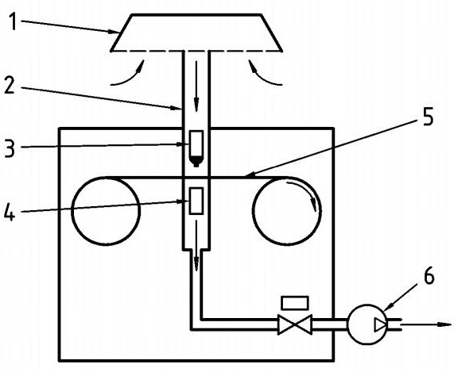
1—切割器；2—进样管；3—β射线仪发射单元；4—β射线接收单元；5—滤膜；6—泵
图A.1 同位采样测量β射线滤带仪器

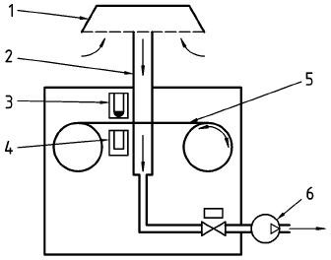

1—切割器；2—进样管；3—β射线发射单元；4—β射线接收单元；5—滤膜；6—泵
注：采样前对滤膜的空白值进行测量。将滤膜放于采样系统，采样结束后，使用β射线测量系统进行测量， 滤膜运行具有双向性。
图A.2 顺序采样测量β射线滤带仪器
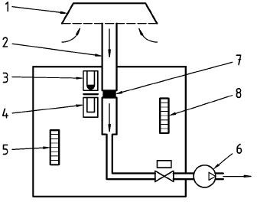

1—切割器；2—进样管；3—β射线监测系统发射单元；
4—β射线监测系统接收单元；5—空白滤膜；6—泵；7—采样过程；8—采样滤膜
注：仪器不含齿轮，滤膜由合适的支架组件支撑。滤膜可以在β射线监测系统和采样区域移动，以此对相同滤膜进行测量，空白滤膜和采样后滤膜放置在载体中。
图A.3 顺序采样测量β射线滤膜仪器

_________________________________

